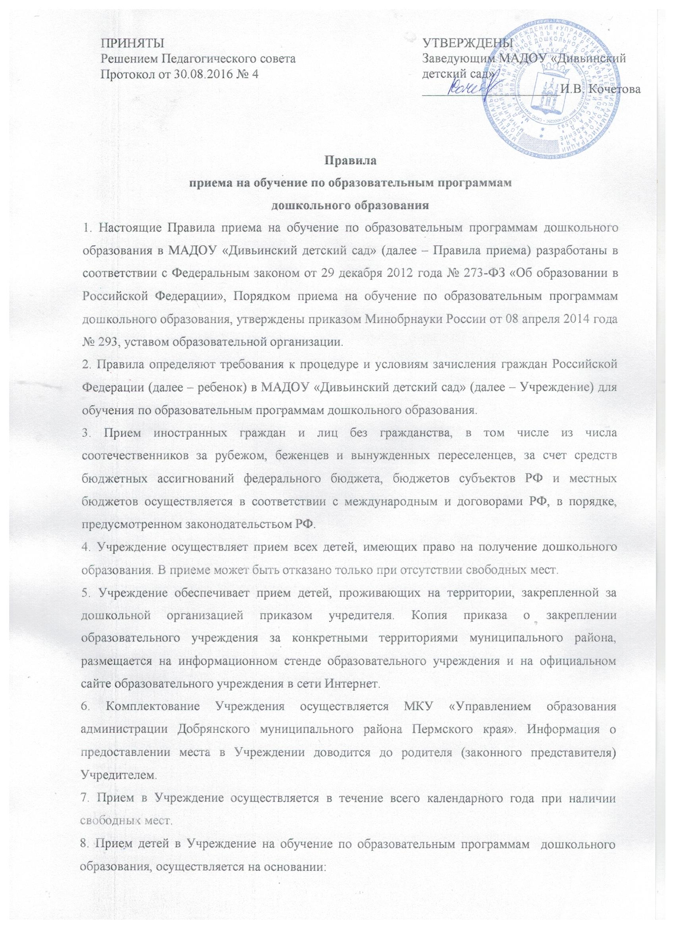

- направления, выданного Управлением образования администрации Добрянского муниципального района Пермского края (учредителем) Родителям (законным представителям);
- медицинского заключения (при приеме детей впервые поступающих в Учреждение);
- личного заявления родителя (законного представителя) ребенка (Приложение 1) при предъявлении оригинала документа, удостоверяющего личность родителя (законного представителя), либо оригинала документа, удостоверяющего личность иностранного гражданина и лица без гражданства в Российской Федерации.
9. Дети с ограниченными возможностями здоровья принимаются на обучение по адаптированной образовательной программе дошкольного образования только с согласия родителей (законных представителей) и на основании рекомендаций психолго-медико-педагогической комиссии.
10. Заявление на зачисление в Учреждение составляется в одном экземпляре, подписывается заявителем. Заявление может быть написано от руки или машинописным способом, в форме электронного документа с использованием информационно-телекоммуникационных сетей общего пользования.
В заявлении родителями (законными представителями) ребенка указываются следующие сведения:
- Фамилия, имя, отчество (последнее – при наличии) ребенка;
- Дата и место рождения ребенка;
- Фамилия, имя отчество (последнее – при наличии) родителей (законных представителей) ребенка;
- Адрес места жительства ребенка, его родителей (законных представителей);
- Контактные телефоны родителей (законных представителей) ребенка.
Форма заявления размещается на информационном стенде и на официальном сайте образовательного учреждения в сети Интернет.
11. Для зачисления ребенка в Учреждение родители (законные представители) детей, проживающих на закрепленной территории, дополнительно предъявляют:
- оригинал и копию свидетельства о рождении ребенка или документ, подтверждающий родство заявителя (или законность предоставления прав ребенка);
- оригинал и копию свидетельства о регистрации ребенка по месту жительства или по месту пребывания на закрепленной территории или документ, содержащий сведения о регистрации ребенка по месту жительства или по месту пребывания;
Для зачисления детей, не являющихся гражданами или лицами без гражданства, родители (законные представители) дополнительно предъявляют:
- документ подтверждающий право пребывания (проживания) заявителя в Российской Федерации, являющегося иностранным гражданином, лицом без гражданства;
Документ, подтверждающий родство заявителя или законность предоставления прав ребенка.
12. Иностранные граждане и лица без гражданства все документы предоставляют на русском языке или с заверенными в установленном порядке переводом на русский язык.
13.Одновременно с подачей заявления родителям (законным представителям) предлагается оформить согласие на обработку персональных данных ребенка, родителей (законных представителей (Приложение 2).
14. Родителями (законными представителями) могут быть представлены иные документы по их усмотрению.
15. Лицо, осуществляющее прием заявления, забирает копии представленных документов, заверяет их в установленном порядке, после чего оригиналы документов возвращает родителю (законному представителю) ребенка.
16. Заявление о приеме в Учреждение и прилагаемые к нему документы, представленные родителями (законными представителями) детей, регистрируются заведующим или ответственным лицом Учреждения в Журнале приема заявлений о приеме в образовательное учреждение (Приложение 3).
17. После регистрации заявления родителям (законным представителям) детей выдается расписка в получении документов, содержащая информацию о регистрационном номере заявления о приеме ребенка в образовательное учреждение, перечне представленных документов. Расписка заверяется подписью ответственного за прием документов и печатью образовательной организации (Приложение 4).
18. При приеме ребенка заведующий или ответственное лицо Учреждения обязаны ознакомить родителей (законных представителей) со своим уставом, лицензией на осуществление образовательной деятельности, с образовательными программами, реализуемыми учреждением, локальными нормативными актами, регламентирующими организацию и осуществление образовательной деятельности, права и обязанности воспитанников. Факт данного ознакомления родителей (законных представителей) ребенка, в том числе через информационные системы, фиксируются в заявлении о приеме, и заверяется личной подписью родителей.
Учреждение размещает на информационном стенде и на официальном сайте в сети Интернет копии указанных документов.
19. После приема документов, указанных в настоящих Правилах, Учреждение заключает Договор об образовании по образовательным программам дошкольного образования (далее – договор) с родителями (законными представителями) ребенка. Договор заключается в 2 экземплярах с выдачей одного экземпляра родителям (законным представителям). Договор включает в себя взаимные права, обязанности сторон, возникающие в процессе оказания образовательных услуг, присмотр и уход за ребенком в Учреждении, а также размер платы, взимаемой с родителей (законных представителей) по присмотру и уходу за ребенком и т.д.
20. Зачисление ребенка оформляется приказом заведующего о зачислении ребенка в Учреждение в течение трех рабочих дней после заключения договора.
Приказ в трехдневный срок после издания размещается на информационном стенде Учреждения и на официальном сайте в сети Интернет.
21. Дети родители (законные представители) которых не представили необходимые для приема документы остаются на учете детей, нуждающихся в предоставлении места в образовательном учреждении. Место в Учреждение ребенку предоставляется при освобождении места в соответствующей возрастной группе в течение года.
22. На каждого ребенка, зачисленного в образовательное учреждение, заводится личное дело, в котором хранятся все сданные документы.

Приложение 1
к правилам приема
по образовательной программе
дошкольного образования
МАДОУ «Дивьинский детский сад»
Заведующему МАДОУ
«Дивьинский детский сад»
______________________________
(ФИО руководителя)
От____________________________
_______________________________
(ФИО родителя (законного представителя)
Проживающего(ей)_______________
_______________________________

заявление
Прошу принять моего(ю) сына (дочь)__________________________________________
________________________________________________________________________________
(фамилия, имя, отчество, дата рождения)

В Муниципальное автономное дошкольное образовательное учреждение «Дивьинский детский сад» с ___________________________________________________________________
(число, месяц, год приема ребенка)

К заявлению прилагаю следующие документы:
- Путевку направление;
- Медицинскую карту (ф.-026/у-2000);
- Копию свидетельства о рождении ребенка.

С уставом детского сада, лицензией на право ведения образовательной деятельности, основной общеобразовательной программой МАДОУ «Дивьинский детский сад»,учебным планом и расписанием занятий ознакомлен(а).

Подпись, расшифровка подписи ___________________/__________________
Дата ___________________

С обработкой моих персональных данных и персональных данных моего ребенка, содержащихся в заявлении, ДОУ согласен (согласна).

Подпись, расшифровка подписи ___________________/__________________
Дата ___________________

Приложение 2
к правилам приема
по образовательной программе
дошкольного образования
МАДОУ «Дивьинский детский сад»

ЗАЯВЛЕНИЕ
о согласии на обработку персональных данных родителей (законных представителей) и воспитанников
МАДОУ «Дивьинский детский сад»
В соответствии с Федеральным законом от 27.07.2006 № 152-ФЗ «О персональных данных», я,_______________________________________________________________________________
Ф.И.О. родителя (законного представителя)
проживающая (ий) по адресу: _________________________________________________________________________________, паспорт _______№_____________выдан_______________________________________________
_________________________________________________________________________________
являясь родителем (законным представителем)
_____________________________________________________________________________
Ф.И.О. ребенка
(далее - Воспитанник), даю согласие на обработку персональных данных в МАДОУ «Дивьинский детский сад» (далее ДОУ), с использованием средств автоматизации или без использования таких средств, в целях:
- формирования на всех уровнях управления дошкольным образовательным учреждением;
- осуществления образовательной деятельности;
- индивидуального учета результатов освоения воспитанниками образовательных программ; хранения в архивах данных об этих результатах;
- предоставления мер социальной поддержки;
- осуществления медицинского обслуживания;
- формирования баз данных для обеспечения принятия управленческих решений, в том числе подготовке локальных актов по дошкольному образовательному учреждению.
Я предоставляю ДОУ право осуществлять следующие действия (операции) с персональными данными:
сбор, систематизацию, накопление, хранение (в электронном виде и на бумажном носителе), уточнение (обновление, изменение), использование, обезличивание, блокирование, уничтожение.
ДОУ вправе:
- размещать обрабатываемые персональные данные Воспитанника в информационнотелекоммуникационных сетях с целью предоставления доступа к ним ограниченному кругу лиц (Воспитаннику, родителям (законным представителям), а также административным и педагогическим работникам ДОУ).
- ДОУ вправе включать обрабатываемые персональные данные Воспитанника в списки (реестры) и отчетные формы, предусмотренные нормативными документами государственных (федеральных, областных) и муниципальных бюджетных органов управления образованием, регламентирующих предоставление отчетных данных.
- размещать фотографии воспитанников и их родителей (законных представителей), фамилию, имя, отчество на стендах в помещениях ДОУ и на официальном сайте ДОУ.
- предоставлять данные воспитанников для участия в, районных, областных и всероссийских конкурсах.
- производить фото- и видеосъемки воспитанников и их родителей (законных представителей) для размещения на официальном сайте ДОУ и СМИ, с целью формирования имиджа ДОУ.
Перечень персональных данных, на обработку которых я даю согласие, включает:
- Анкетные данные:
Данные свидетельства о рождении, СНИЛС
Данные о гражданстве
Данные медицинской карты
Адрес регистрации, адрес фактического проживания
- Сведения о родителях (законных представителях):
Паспортные данные, кем приходится, адресная и контактная информация
Данные о лицевом счете родителя (законного представителя) ребенка
- Сведения о семье:
Категория семьи для сбора отчетности по социальному статусу контингента
Сведения о попечительстве, опеке, отношение к группе социально незащищенных воспитанников; документы (сведения), подтверждающие право на льготы на оплату за пребывание ребенка в ДОУ.
Я проинформирован (а), о том, что:
- ДОУ гарантирует обработку персональных данных в соответствии с действующим законодательством РФ;
- ДОУ будет обрабатывать персональные данные как неавтоматизированным, так и автоматизированным способом обработки.
- Согласие на обработку персональных данных может быть отозвано мною путём направления Оператору письменного отзыва. Согласен, что Оператор обязан прекратить обработку персональных данных и уничтожить персональные данные в течение 10 (десяти) рабочих дней с момента получения указанного отзыва.
- Срок действия данного Согласия устанавливается на весь период пребывания воспитанника в ДОУ и срок хранения документов в соответствии с архивным законодательством.
Обязуюсь предоставить информацию об изменении персональных данных в течение месяца со дня получения документов об этих изменениях.
Подтверждаю, что ознакомлен (а) с документами ДОУ, устанавливающими порядок обработки персональных данных, а также с моими правами и обязанностями в этой области.
Я подтверждаю, что, давая такое Согласие, я действую по собственной воле и в интересах своего подопечного.
«____» __________ 20___г. ______________ __________________
подпись

Приложение 3
к правилам приема
по образовательной программе
дошкольного образования
МАДОУ «Дивьинский детский сад»

Форма журнала приема заявлений
о приеме на обучение по образовательным программам дошкольного образования

Регистра  ционный  номер | ФИО ребенка, дата рождения | ФИО заявителя | домашний адрес, телефон | перечень представленных документов | дата регистрации заявления | подпись родителей (законных представителей)

Приложение 4
к правилам приема
по образовательной программе
дошкольного образования
МАДОУ «Дивьинский детский сад»

Муниципальное автономное дошкольное образовательное учреждение
«Дивьинский детский сад»

Расписка
в получении о приеме на обучение по образовательной программе
дошкольного образования
МАДОУ «Дивьинский детский сад»

регистрационный № заявления _______ от «___»____________20___г.
ФИО заявителя ___________________________________________________________________
Перечень представленных документов:
№ | наименование документа | количество

Должность сотрудника, принявшего документы: _______________________

_____________________/_____________________/
подпись расшифровка

М.П.

